CDC# 80  FECHA: | Hoy es ______ ___ de ______ del ____. Ayer fue _______ y mañana será _________.
Meta de aprendizaje  (Learning Target) | (Only write one down):  I can describe what teachers and students do at school. // Podré describir lo que hacen los maestros y estudiantes.
Criterio de aprendizaje  (Success Criteria) | -Escuchar los estudiantes en la escuela  -Actuar los verbos  -Conjugar en el cuaderno
TRABAJO RÁPIDO: | Write the answers to these three questions (refer to the pictures):  1. “¿Dónde está tu libro?”  2. “¿Dónde está tu computadora?”  3. “¿Dónde están las mochilas?”  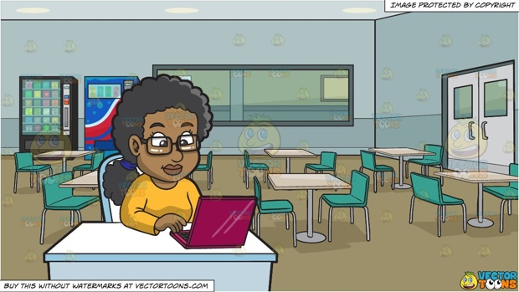
PALABRAS DEL DÍA | almorzar, caminar, enseñar, estudiar
AGENDA | CDC #80  Así se dice 3: ¿qué hacemos en la escuela? (10 minutes): Listen to the actions that the students do, pair them with pictures. (Vocabulary is on the unit sheet).  Students will create flashcards in interactive notebooks  Conjugate verbs in their interactive notebooks
PROPÓSITO | Aprender y aplicar verbos relacionados a la vida escolar

